

# А знаете ли вы, уважаемые родители, по какой программе

**происходит обучение ваших детей**

# в нашем детском саду?

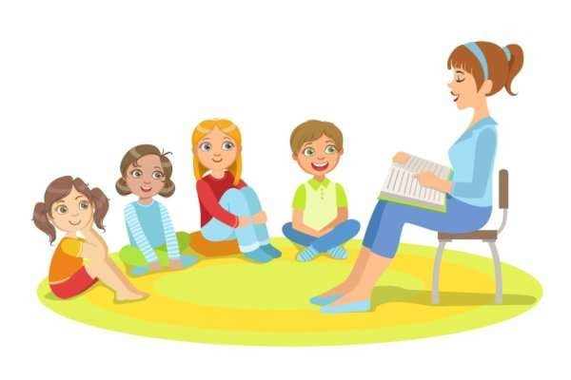

**Образовательный процесс в детском саду строится на основе**

**Образовательной программы дошкольного образования (далее**

**– Программа) муниципального дошкольного образовательного учреждения «Детский сад № 92» (далее – МДОУ «Детский сад № 92»), разработанной в соответствии с Федеральным государственным образовательным стандартом дошкольного образования (далее – ФГОС ДО), и Федеральной образовательной программой дошкольного образования (далее – ФОП ДО).**



Программа состоит из обязательной части и части, формируемой участниками образовательных отношений (*далее по тексту выделена курсивом).* Обе части являются взаимодополняющими и необходимыми с точки зрения реализации Стандарта:

|  |  |
| --- | --- |
| **Обязательная часть Программы** | ***Часть, формируемая участниками образовательных отношений*** |
| *ФОП ДО – утверждена Приказом Министерства просвещения Российской федерации №1028 от 25 ноября 2022г.*  *Реализуется воспитателями групп со всеми детьми МДОУ «Детский сад*  *№ 92».*  *Обязательная часть Программы предполагает комплексность подхода, обеспечивая развитие детей во всех пяти взаимодополняющих образовательных областях.*  *Составляет, примерно 80% от общего объема Программы* | *Парциальная программа* ***«Юный эколог»*** *Под ред. / С.Н. Николаевой- М: МОЗАЙКА-СИНТЕЗ, 2016 (3-8 лет)*  *Реализуется воспитателями групп ДОУ с детьми дошкольного возраста (3-4 лет, 4-5 лет, 5-6 лет, 6-7 лет).*  *Дополняет образовательные области «Познавательное развитие»,*  *«Социально-коммуникативное развитие».* |
| *Парциальная программа краеведческого образования детей 5-6 лет «Большой Ярославль – маленьким гражданам» авторский коллектив Девяткина Е.А., Кошлева Н.В., Синицын Е.С: – Ярославль: МОУ «ГЦРО», 2024*  *Реализуется воспитателями детей старшего дошкольного возраста.*  *Дополняет образовательные области «Познавательное развитие», «Социально-коммуникативное развитие».* |
| *Организация образовательного процесса, связанная с условиями, традициями и укладом МДОУ «Детский сад №92».*  *Реализуется воспитателями групп и музыкальным руководителем во всех помещениях и на территории детского сада, со всеми детьми МДОУ «Детский сад92».*  *Дополняет образовательную область «Социально-коммуникативное развитие».* |

**Программа обеспечивает развитие детей по пяти**

**Взаимодополняющим образовательным областям**

**Речевое развитие**

**Познавательное**

**Развитие**

**Художественно-**

**Эстетическое**

**Развитие Физическое**

**Развитие**

**Социально- коммуникативное развитие**

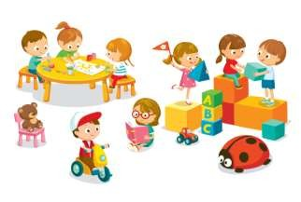

Программа реализуется в течение всего периода пребывания детей.

В детский сад принимаются дети с 1 года 6 месяцев до прекращения

образовательных отношений.



**Важнейшим условием обеспечения целостного развития**

**личности ребенка является развитие конструктивного**

**взаимодействия с семьей включающее:**

* Ознакомление родителей с результатами работы ДОУ на общих родительских собраниях, мастер – классах, на заседаниях родительских клубов, творческих вечерах;
* Ознакомление родителей с содержанием работы ДОУ, направленной на физическое,

психическое и социальное развитие ребенка участие в составлении планов;

* Целенаправленную работу, пропагандирующую общественное дошкольное воспитание в его разных формах;
* Обучение конкретным приемам и методам воспитания и развития ребенка в разных видах детской деятельности на семинарах-практикумах, и открытых показах образовательной деятельности;
* Традиционной формой, так же является дистанционный формат проведения онлайн взаимодействия с родителями при помощи различных онлайн платформ, мессенджеров для общения и обмена сообщениями.

Информация от администрации детского сада регулярно обновляется на стенде и на

официальном сайте ДОУ https://mdou92.edu.yar.ru/

В МДОУ «Детский сад № 92» существует совещательный орган «Совет родителей» деятельность, которого направлена на согласование локально нормативных актов связанных с защитой прав детей.